﻿ВОЕННО-ИСТОРИЧЕСКАЯ ПОДГОТОВКА
План-конспект занятия с учащимися 7 класса

Тема урока: «Полководцы и народные герои Великой Отечественной войны».
Вспомним всех поименно,
Горем вспомним своим.
Это нужно не мертвым –
Это нужно живым.
(Роберт Рождественский).

Дата: 19 сентября 2018 года
Цель урока:
- расширить знания учащихся о героической истории нашего народа, его боевых традициях;
- полнее раскрыть историческое значение Победы над фашизмом;
- способствовать патриотическому воспитанию учащихся, готовности к защите Родины;
- вызвать чувство гордости за свою страну, за доблесть и мужество её защитников.
Оборудование: плакаты полководцы ВОВ, план-конспект, ноутбук, монитор, документальные фильмы герои Великой Отечественной войны.

Ход занятия:
I. Вступительная часть.
Педагог:
Все солнечной дышит весною,
И яблони в белых цветах.
Москва салютует героям,
Страну, защитившим в боях.
И гул орудийных раскатов
Колышет вверху облака...
Жива ваша память, солдаты,
Бессмертна она на века!
Педагог: Великая Отечественная война ... Что бы сейчас ни говорили, ни писали, время никогда не изгладит из памяти народа великую Отечественную войну, самую тяжелую и жестокую из всех войн в истории нашей Родины.
На рассвете 22 июня 1941 г. без объявления войны, нарушив Пакт о ненападении, германская армия обрушилась всей своей мощью на советскую землю. Громадная армия гитлеровцев, одурманенная ядом шовинизма и расизма, глубоко вклинилась в нашу территорию. Авиация атаковала аэродромы, военные гарнизоны, узлы связи, командные пункты Красной армии, крупнейшие промышленные объекты Украины, Белоруссии, Прибалтики. Началась Великая Отечественная война советского народа, продолжавшаяся 1418 дней и ночей.
Страну охватил патриотический подъём. Героическое сопротивление наступающему противнику приобрело массовый характер. В анналах истории сохранились сотни имён советских воинов, которые в тяжелейших условиях первых месяцев войны проявили невиданную стойкость и мужество.
- Сегодня свой урок истории мы посвятим героям Великой отечественной войны. Они не думали о том, что совершают подвиг. Они сражались за свою родину и умирали за свою семью.
Мы должны знать и помнить, что на достижение единой цели – разгром врага, были направлены все силы и мысли - высокое мастерство военачальников, величайшее мужество солдат, офицеров, самоотверженность всего народа.
Полководцы Великой Отечественной войны.

Полководец - это военный деятель или военачальник, непосредственно руководящий вооруженными силами государства или стратегическими, оперативно-стратегическими объединениями (фронтами) во время войны и добившийся высоких результатов в искусстве подготовки и ведения военных действий.

Великие полководцы Отечественной войны

**********************************
От их решений зависели судьбы миллионов человек! Это далеко не весь список, наших великих полководцев Второй Мировой войны!

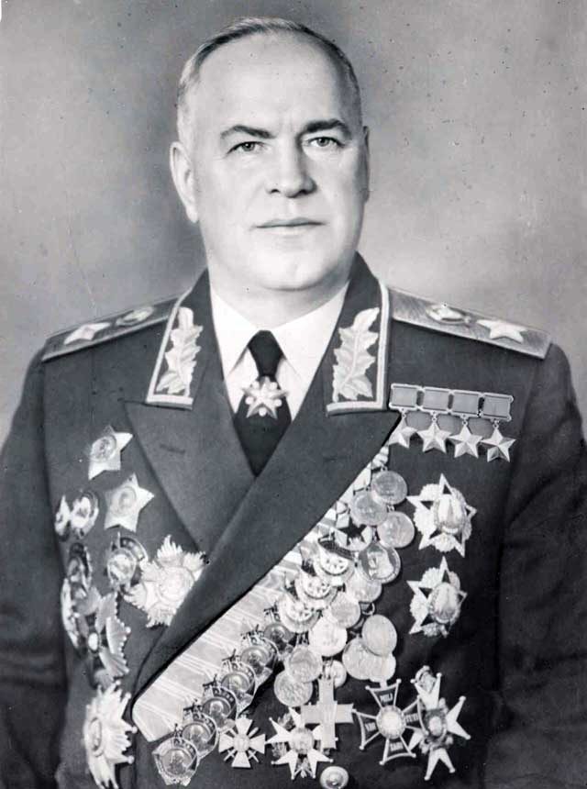
Жуков Георгий Константинович (1896-1974)
Маршал Советского Союза Георгий Константинович Жуков родился 1 ноября 1896 года в Калужской области, в крестьянской семье. В годы Первой Мировой Войны его призвали в армию и зачислили в полк, стоявший в Харьковской губернии. Весной 1916 года был зачислен в группу, направленную на офицерские курсы. После учебы Жуков стал унтер–офицером, и направился в драгунский полк, в составе которого участвовал в боях Великой Войны. Вскоре получил контузию от взрыва мины, и был отправлен в госпиталь. Успел проявить себя, и за взятие в плен немецкого офицера был награжден Георгиевским крестом.
После гражданской войны, он окончил курсы красных командиров. Командовал кавалерийским полком, потом бригадой. Был помощником инспектора кавалерии РККА.
В январе 1941 года, незадолго до вторжения Германии на территорию СССР, Жуков был назначен начальником Генштаба, заместителем наркома оборона страны.
Командовал войсками Резервного, Ленинградского, Западного, 1-го Белорусского фронтов, координировал действия ряда фронтов, внес большой вклад в достижение победы в битве под Москвой, в Сталинградской, Курской битвах, в Белорусской, Висло-Одерской и Берлинской операциях. Четырежды Герой Советского Союза, кавалер двух орденов «Победа», множества других советских и иностранных орденов и медалей.

**********************************

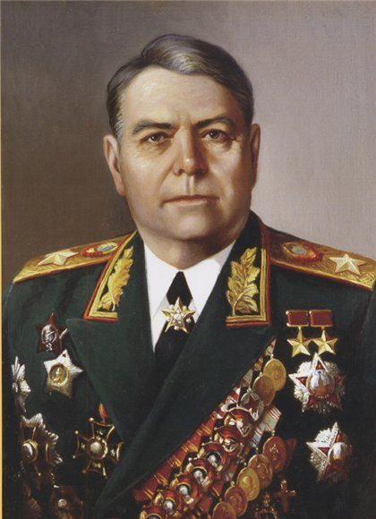
Василевский Александр Михайлович (1895-1977) — Маршал Советского Союза.
Родился 16 сентября (30 сентября) 1895 г. в с. Новая Гольчиха Кинешемского района Ивановской обл., в семье священника, русский. В феврале 1915 г. после окончания Костромской духовной семинарии поступил в Алексеевское военное училище (г. Москва) и за 4 месяца (в июне 1915 г.) закончил его.
В годы Великой Отечественной войны в должности начальника Генерального штаба (1942—1945) принимал деятельное участие в разработке и осуществлении практически всех крупных операций на советско-германском фронте. С февраля 1945 года командовал 3-м Белорусским фронтом, руководил штурмом Кёнигсберга. В 1945 главнокомандующий советскими войсками на Дальнем Востоке в войне с Японией. Дважды Герой Советского Союза.

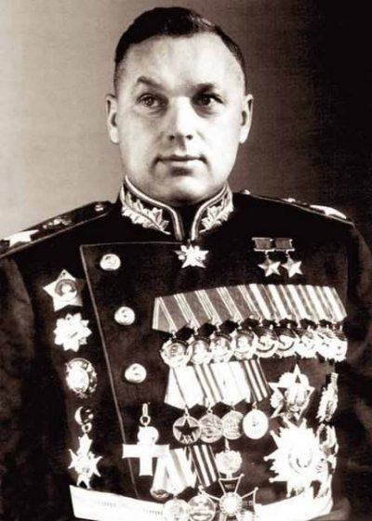
**********************************
Рокоссовский Константин Константинович (1896-1968) — Маршал Советского Союза, Маршал Польши.
Родился 21 декабря 1896 года в небольшом русском городке Великие Луки (быв. Псковской губернии), в семье железнодорожного машиниста поляка Ксаверия-Юзефа Рокоссовского и его русской супруги Антонины.После рождения Константина семья Рокоссовских переехала в Варшаву. В неполные 6 лет Костя осиротел: отец попал в железнодорожную катастрофу и после долгой болезни умер в 1902 году. В 1911 году умерла и мать.С началом Первой мировой войны Рокоссовский попросился в один из русских полков, следовавших на запад через Варшаву.
С началом Великой Отечественной Войны, он командует 9-ым механизированным корпусом. Летом 41-ого назначен командующим 4-ой армией. Ему удалось несколько сдержать наступление немецких армий на западном фронте. Летом 42-ого года становится командующим Брянским фронтом. Немцам удалось подойти к Дону и с выгодных позиций создать угрозы для взятия Сталинграда и прорыва на Северный Кавказ. Ударом своей армией, он предотвратил попытку немцев прорваться на север, в сторону города Елец. Рокоссовский участвовал в контрнаступлении советских войск под Сталинградом. Его умение вести боевые действия сыграло большую роль, в успехе операции. В 1943 году он руководил центральным фронтом, который под его командованием начал оборонительное сражение на Курской дуге. Чуть позже, он организовал наступление, и освободил от немцев значительные территории. Также руководил освобождением Белоруссии, воплощая в жизнь план Ставки – «Багратион»
Дважды Герой Советского Союза.
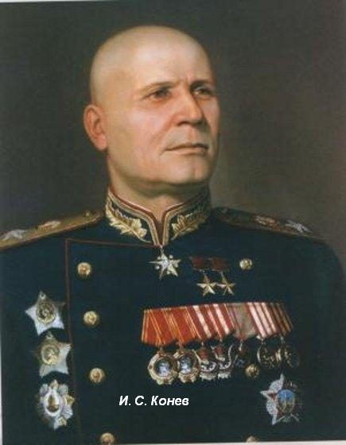
**********************************
Конев Иван Степанович (1897-1973) — Маршал Советского Союза.
Родился в декабре 1897 года в одной из деревень Вологодской губернии. Семья его была крестьянская. В 1916 году, будущий полководец был призван в царскую армию. В Первой Мировой Войне он участвует в качестве унтер – офицера.
В начале Великой Отечественной войны Конев командует 19-ой армией, которая участвовала в боях с немцами, и закрывала столицу от врага. За успешное руководство действиями армии, он получает звание генерал–полковника.
Иван Степанович за время Великой Отечественной Войны успел побывать командующим нескольких фронтов: Калининского, Западного, Северо-Западного, Степного, второго Украинского и первого Украинского. В январе 1945 первый Украинский фронт, совместно с первым Белорусским, начал наступательную Висло — Одерскую операцию. Войскам удалось занять несколько городов стратегического значения, и даже освободить от немцев Краков. В конце января был освобожден от гитлеровцев лагерь Освенцим. В апреле, два фронта начали наступление на Берлинском направлении. Вскоре Берлин был взят, а Конев принял непосредственное участие в штурме города.
Дважды Герой Советского Союза
**********************************
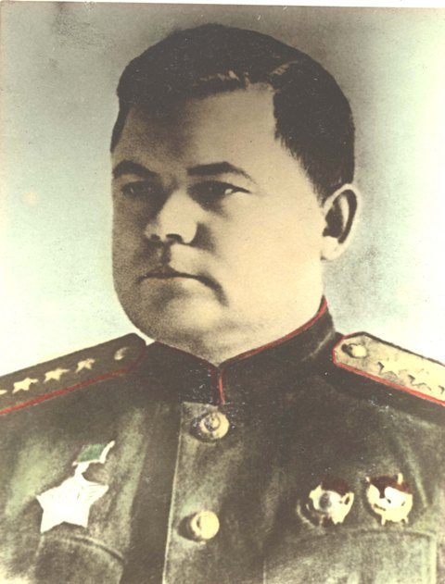
Ватутин Николай Федорович (1901-1944) — генерал армии.
Родился 16 декабря 1901 г. в селе Чепухине Курской губернии в большой крестьянской семье. Окончил четыре класса земской школы, где считался первым учеником.
В первые дни Великой Отечественной войны Ватутин побывал на самых ответственных участках фронта. Штабной работник превратился в блестящего боевого командира.
21 февраля Ставка поручила Ватутину подготовить наступление на Дубно и далее на Черновцы. 29 февраля генерал направлялся в штаб 60-й армии. По дороге его машину обстрелял отряд украинских партизан-бандеровцев. Раненый Ватутин умер в ночь на 15 апреля в киевском военном госпитале.
В 1965 г. Ватутин был посмертно удостоен звания Героя Советского Союза.

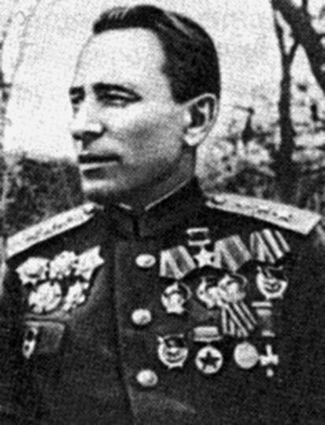
**********************************
Катуков Михаил Ефимович (1900-1976) — маршал бронетанковых войск. Один из родоначальников танковой гвардии.
Родился 4 (17) сентября 1900 года в селе Большое Уварово тогда Коломенского уезда Московской губернии в многодетной семье крестьянина (у отца было семь детей от двух браков).Закончил с похвальной грамотой начальную сельскую школу, во время учёбы в которой был первым учеником класса и школы.
В Советской Армии – с 1919 года.
В начале Великой Отечественной войны участвовал в оборонительных операциях в районе городов Луцк, Дубно, Коростень, показав себя умелым, инициативным организатором танкового боя с превосходящими силами противника. Эти качества ослепительно проявились в битве под Москвой, когда он командовал 4-й танковой бригадой. В первой половине октября 1941 года под Мценском на ряде оборонительных рубежей бригада стойко сдерживала продвижение танков и пехоты противника и нанесла им громадный ущерб. Совершив 360-км марш на истринское ориентация, бригада М.Е. Катукова в составе 16-й армии Западного фронта героически сражалась на волоколамском направлении и участвовала в контрнаступлении под Москвой. 11 ноября 1941 года за отважные и умелые боевые действия бригада первой в танковых войсках получила звание гвардейской. В 1942 году М.Е. Катуков командовал 1-м танковым корпусом, отражавшим натиск вражеских войск на курско-воронежском направлении, с сентября 1942 года – 3-м механизированным корпусом, В январе 1943 года назначен командующим 1-й танковой армией, которая в составе Воронежского, а позднее 1-го Украинского фронта отличалась в Курской битве и при освобождении Украины. В апреле 1944 года вс была преобразована в 1-ю гвардейскую танковую армию, которая под командованием М.Е. Катукова участвовала в Львовско-Сандомирской, Висло-Одерской, Восточно-Померанской и Берлинской операциях, форсировала реки Висла и Одер.
**********************************
Ротмистров Павел Алексеевич (1901-1982) — главный маршал бронетанковых войск.
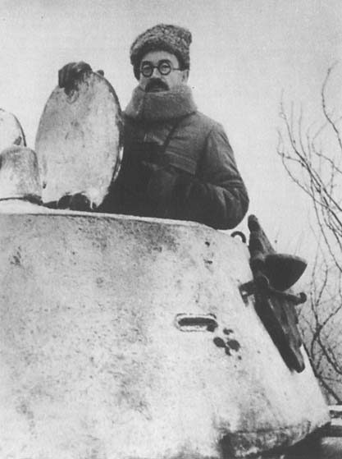
Родился в деревне Сковорово ныне Селижаровского района Тверской области в многодетной крестьянской семье (имел 8 братьев и сестер)… В 1916 году окончил высшее начальное училище.
В Советской Армии с апреля 1919 года (был зачислен в Самарский рабочий полк), участник Гражданской войны.
В Великую Отечественную войну П.А. Ротмистров воевал на Западном, Северо-Западном, Калининском, Сталинградском, Воронежском, Степном, Юго-Запдном, 2-м Украинском и 3-м Белорусском, фронтах. Командовал 5-й гвардейской танковой армией, отличившейся в Курской битве.Летом 1944 года П.А. Ротмистров со своей армией участвовал в Белорусской наступательной операции, освобождении городов Борисов, Минск, Вильнюс. С августа 1944 года назначен заместителем командующего бронетанковыми и механизированными войсками Советской Армии.

Кравченко Андрей Григорьевич (1899-1963) — генерал-полковник танковых войск.

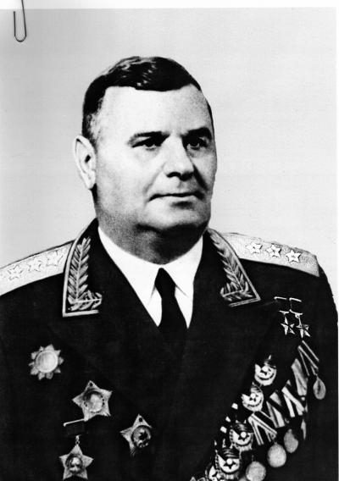
Родился 30 ноября 1899 года на хуторе Сулимин, ныне село Сулимовка Яготинского района Киевской области Украины в семье крестьянина. Украинец. Член ВКП(б) с 1925 года.Участник Гражданской войны. Окончил Полтавскую военную пехотную школу в 1923 году, Военную академию имени М.В. Фрунзе в 1928 году.
С июня 1940 года по конец февраля 1941 года А.Г. Кравченко — начальник штаба 16-й танковой дивизии, а с марта по сентябрь 1941 года — начальник штаба 18-го механизированного корпуса.
На фронтах Великой Отечественной войны с сентября 1941 года. Командир 31-й танковой бригады (9.09.1941 г. — 10.01.1942 г.). С февраля 1942 года заместитель командарма 61-й армии по танковым войскам. Начальник штаба 1-го танкового корпуса (31.03.1942 г. — 30.07.1942 г.). Командовал 2-м (2.07.1942 г. — 13.09.1942 г.) и 4-м (с 7.02.43 г. — 5-й гвардейский; с 18.09.1942 г. по 24.01.1944 г.) танковыми корпусами.
В ноябре 1942 года 4-й корпус участвовал в окружении 6-й немецкой армии под Сталинградом, в июле 1943 года — в танковом сражении под Прохоровкой, в октябре того же года — в битве за Днепр.
**********************************
Новиков Александр Александрович (1900-1976) — главный маршал авиации.
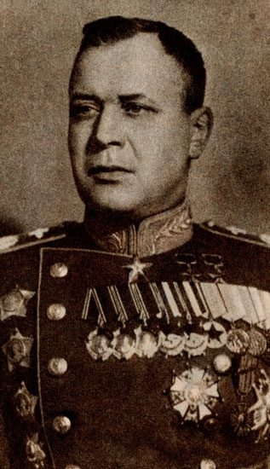
Родился 19 ноября 1900 г. в д. Крюково Нерехтского района Костромской области. Образование получил в учительской семинарии в 1918г.
В Советской Армии с 1919 г.
В авиации с 1933 года. Участник Великой Отечественной войны с первого дня. Был командующим ВВС Северного, затем Ленинградского фронт.С апреля 1942 г. и до конца войны — командующий ВВС РККА. В марте 1946 г. незаконно репрессирован (вместе с А. И. Шахуриным), реабилитирован в 1953.

Кузнецов Николай Герасимович (1902-1974) — Адмирал флота Советского Союза. Нарком ВМФ.
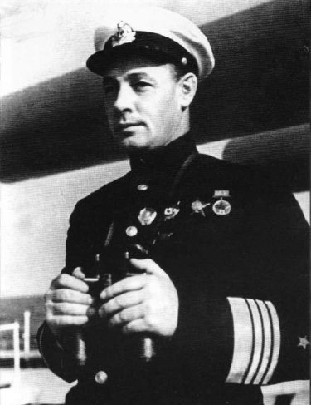
Родился 11 (24) июля 1904 года в семье Герасима Федоровича Кузнецова (1861-1915), крестьянина деревни Медведки Велико-Устюгского уезда Вологодской губернии (ныне в Котласском районе Архангельской области).
В 1919 году в возрасте 15 лет вступил в Северодвинскую флотилию, приписав себе два года, чтобы быть принятым (ошибочный 1902 год рождения до сих пор встречается в некоторых справочниках). В 1921-1922 годах был строевым Архангельского флотского экипажа. Во время Великой Отечественной войны Н. Г. Кузнецов был председателем Главного военного совета ВМФ и главнокомандующим ВМФ. Он оперативно и энергично руководил флотом, координируя его действия с операциями прочих вооруженных сил. Адмирал являлся членом Ставки Верховного Главнокомандования, постоянно выезжал на корабли и фронты. Флот предотвратил вторжение на Кавказ с моря. В 1944 году Н. Г. Кузнецову было присвоено воинское звание адмирал флота. 25 мая 1945 года это звание было приравнено к званию Маршала Советского Союза и введены погоны маршальского типа.
Герой Советского Союза, Черняховский Иван Данилович (1906-1945) — генерал армии.
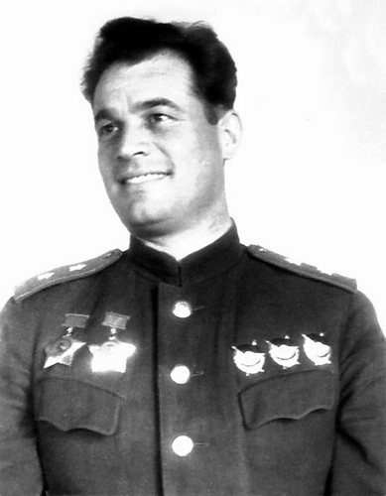
Родился в городе Умань. Отец был железнодорожником, поэтому неудивительно, что в 1915 году сын пошел по стопам отца и поступил в железнодорожную школу. В 1919 году в семье случилась настоящая трагедия: из-за тифа погибли родители, поэтому мальчик был вынужден уйти из школы и заняться сельским хозяйством. Он работал пастухом, выгоняя скот в поле с утра, и каждую свободную минуту садился за учебники. Сразу после ужина, прибегал к учительнице за разъяснением материала. Во время Второй Мировой войны был одним из тех молодых военачальников, которые своим примером мотивировали солдат, придавали им уверенности и давали веру в светлое будущее.
IV. Подведение итогов. Рефлексия.
Война – явление жестокое, страшное, но пока существует на земле злоба, ненависть, будут существовать и войны, которые наносят боевые раны солдатам, уносят из жизни детей и близких.
Нам не забыть крупнейшее сражение, именуемое Курской дугой. Несмотря на все меры, предпринимаемые гитлеровцами, отвагу, волю к победе героически показали все русские люди от мала до велика.
Освобождение Курского выступа было поистине всенародным делом. Здесь каждый делал все, что мог. На полях сражений стойко держались советские бойцы. В ожесточенных сражениях на Курской дуге советским бойцам оказывали помощь партизаны, мирные жители, взрослые и дети.
В течении месяца гигантских боев вооруженные силы своим мастерством, своей самоотверженностью и своим упорством не только остановили давно замышлявшееся германское наступление, но и начали успешное контрнаступление, имеющее далеко идущие последствия.
Мне не случайно кажется порой
Нет в мире долговечней ничего
Чем имя настоящего героя,
Чем слава негасимая его.
Лишь тот себя считать мужчиной вправе,
Кто грудью встал в неравном том бою
Навстречу смерти и навстречу славе,
Страх, растоптав, как скользкую змею.

V. Домашнее задание:
1. Подготовьте доклад об одном из выдающихся полководцев (или флотоводцев) Великой Отечественной войны 1941-1945 гг.
3. Используя Интернет, приведите примеры успешных военных операций Советской армии в годы Великой Отечественной войны.
Урок провёл: учитель ОБЖ МБОУ «ЗСШ» Петухов В.А.

